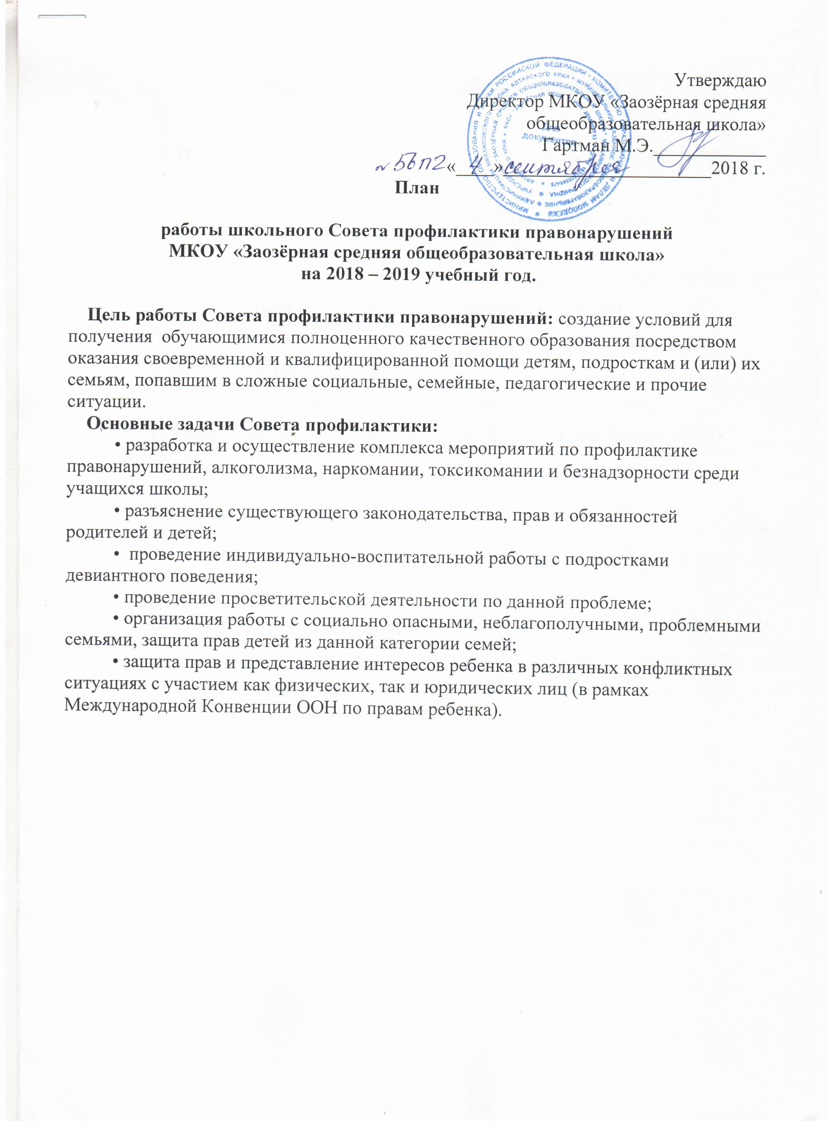
Состав Совета профилактики

- Гартман М.Э., директор школы- председатель Совета профилактики
- Сафрайдер Т.В. - отв. за воспитательную работу в школе(заместитель председателя)
- Алейникова Н.А.- уполномоченный по делам опеки и попечительства в школе (секретарь совета)
- Мартынюкова А.Е. - председатель родительского комитета школы
- Ляубах Е.А. – медицинский работник школы
- Путивский А.А. – инспектор ПДН Михайловского района

План работы Совета профилактики на 2017-2018 уч. год
 | мероприятия | Ответственный
Сентябрь | - Создание Совета профилактики правонарушений, утверждение списка. | Сафрайдер Т.В.
 | - Утверждение плана работы Совета профилактики на год. | Сафрайдер Т.В.
 | - Выявление и постановка на учет школьников, имеющих отклонения в поведении, корректировка списков семей социально опасного положения. | Сафрайдер Т.В.
 | - Привлечение учащихся в кружки, секции и т.д. | Классные руководители
 | - Обследование условий жизни опекаемых детей | Алейникова Н.А
 | - Заседание Совета
Октябрь | - Индивидуальные беседы с учащимися, состоящими на внутришкольном учёте и учёте в ОВД, ОДН и КДН и ЗП с учениками, чьи семьи находятся в социально-опасном положении.
 | - Встреча и беседа сотрудников ГИБДД с учащимися школы.
 | - Выявление учащихся регулярно пропускающих занятия без уважительной причины. | Классные руководители
 | - Обсуждение поведения и успеваемости учащихся (по заявлениям классных руководителей).
 | - Классные часы «Вредные привычки» | Классные руководители
 | - Заседание Совета
Ноябрь | - Успеваемость и посещение уроков учащимися | Кл. руководители
 | - Организация встречи учащихся с инспектором по делам несовершеннолетних «Административная и уголовная ответственность». | Гартман М.Э.
 | - Посещение уроков с целью проверки «Работа с трудными учащимися на уроке». | Члены Совета профилактики
 | - Анкетирование учащихся 7 – 10 классов с целью выяснения их занятости во внеурочное время. | Сафрайдер Т.В.
 | - Уроки здоровья по вопросам профилактики наркомании, алкоголизма, ВИЧ-инфекции и т.д. | Ляубах Е.А.
 | - Заседание Совета
Декабрь | - Совместное заседание Совета по профилактике и МО классных руководителей по проблеме предотвращения грубых нарушений дисциплины в школе.
 | - Организация свободного времени учащихся школы в каникулярное время
 | - Посещение на дому учащихся, состоящих на внутришкольном учете и учете в инспекции по делам несовершеннолетних. | Алейникова Н.А.
 | - Планирование работы с учащимися на зимних каникулах.
 | - Индивидуальные семейные консультации (с родителями учащихся, находящихся в социально-опасном положении)
 | - Заседание Совета.
Январь | - Работа классных руководителей, с неблагополучными семьями.
 | - Посещение на дому учащихся, стоящих на внутришкольном учете, неблагополучных семей. | Алейникова Н.А.
 | - Беседы с учащимися, неуспевающими по итогам 1 полугодия и регулярно пропускающими занятия без уважительной причины. | Кл. руководитеди
 | - Законы школьной жизни в учении и воспитании школьников. | Гартман М.Э.
 | - Комплексная оценка положения детей находящихся в социально-опасном положении. | Сафрайдер Т.В.
 | - Заседание Совета
Февраль | - Успеваемость и посещение уроков учащимися школы | Члены Совета профилактики
 | - Анализ данных о посещаемости, пропусках и причин пропуска занятий.
 | - Соблюдение прав детей, находящихся на опеке.
 | - Беседы с учащимися 5 – 8 классов о правах и обязанностях. Тренинг «Знаешь права – помни об обязанностях». | Сафрайдер Т.В.
 | - Анкетирование учащихся 9 и 11 класса о перспективах продолжения после окончания школы. | Сафрайдер Т.В.
 | - Заседание Совета
Март | - Организация индивидуальной работы с учащимися, состоящими на учете в ПДН.
 | - Система контроля за посещаемостью в свободное время кружков и секций учащимися, состоящими на учете в школе. | Кл. руководители
 | - Приглашение родителей учащихся, нарушителей дисциплины. | Члены Совета профилактики
 | - Обсуждение поведения и успеваемости учащихся (по заявлениям классных руководителей). | Кл. руководители
 | - Классные родительские собрания по теме: «Нравственное воспитание детей». | Кл. руководители
 | - Заседание Совета
Апрель | - Участие в акции «За здоровый образ жизни». | Ляубах Е.А.
 | - Обследование условий жизни опекаемых детей. | Алейникова Н.А.
 | - Собеседования со школьниками «группы риска» и их родителями по вопросу летней занятости.
 | - Выпуск газет «Мы выбираем здоровый образ жизни». | Кл. руководители
 | - Классные часы «Внимание! Подросток». | Кл. руководители
 | - Заседание Совета.
Май | - Соблюдение учащимися школы правил поведения в общественных местах. | Гартман М.Э.
 | - Результаты профилактической работы с неблагополучными семьями и учащимися, стоящими на учете, по итогам года | Сафрайдер Т.В.
 | - Организация летнего отдыха и трудовой деятельности учащихся школы летом.
 | - Итоговые родительские собрания во всех классах. | Кл. руководители
 | - Отчеты классных руководителей по индивидуальной работе с «трудными» учащимися. Составление плана работы Совета на следующий год. | Кл. руководители, Сафрайдер Т.В.
 | - Заседание Совета.
Июнь, июль, август. | 1. Трудоустройство детей летом от ЦЗ населения.
 | 2. Контроль прохождения летней практики детьми «группы риска» и состоящих на внутришкольном контроле.
 | 3. Контроль занятости детей из неблагополучных семей.
 | 4. Сбор предварительной информации об устройстве выпускников 9 и 11 класса.
В течение всего года: | - Организация консультативной помощи учащимся группы риска по различным предметам.
 | - Оформление документов в комиссию по делам несовершеннолетних
- Заседания Совета профилактики по вопросам:
- профилактика нарушений школьной дисциплины, пропусков уроков, неуспеваемости;
- выполнение родителями и опекунами своих обязанностей;
- постановка и снятие с учета в комиссии по делам несовершеннолетних;
- постановка на внутришкольный учет и снятие с внутришкольного учета;

